Масалимова Дидар Маулиевна
КГУ «Пригородная общеобразовательная средняя школа»
Восточно-Казахстанская область, город Семей

9 сынып

Сабақтың тақырыбы: Темірдің маңызды қосылыстары. Қазақстан
Республикасындағы темір кен орындары.
Қара металлургия.

Сабақтың мақсаты:
Білімділік: Темірдің ІІ және ІІІ оксидтері және
гидроксидтерімен, Қазақстан
республикасындағы кен орындары мен
құймаларының қолданылуымен
таныстыру. Қара металлургия кешенінің
маңызы мен құрамы туралы, оның
шаруашылықтағы рөлі жайлы
еске түсіріп, білімдерін тиянақтау. Дамытушылық: Оқушылардың темір және оның
қосылыстары туралы түсініктерін,
дүниетанымын кеңейту.
Тәрбиелік: Танымдық іс-әрекеттерін, өзіндік
жұмыстарды тез орындауға төселдіру, ізденіс
әрекеттерін қалыптастыру. Қоршаған ортаны
қорғауға, еліміздің байлығын тиімді
пайдалануға тәрбиелеу.

Сабақтың түрі: География және химия пәндерінен
кіріктірілген сабақ.
(мультимедиялық кабинетте)

Сабақтың әдісі: Ой қозғау, өздік ізденіс жұмыс.

Сабақтың пәнаралық байланысы: география, химия

Сабақтың көрнекілігі: «шойын және болат» жинақтары, металлургиялық кешен картасы, слайдтар, «Қара және түсті металлургия» плакат, бейнекөріністер.

Сабақтың жоспары:
І. Ұйымдастыру
ІІ. Ой қозғау
ІІІ. Жаңа білімді игерту
ІV. Қорытындылау. Бағалау
V. Үйге тапсырма беру

Сабақтың құрылымы:
І. Ұйымдастыру. Оқушылардың көңіл-күйін сабаққа аудару.
ІІ. Ой қозғау:
1. Темір қандай топшада орналасқан? (қосымша)
2. Темірдің электрондық формуласы. (1S² 2S² 2P⁶ 3S² 3p⁶ 3d⁶ 4S² )
3. Темірдің тотығу дәрежелері. (+2, +3)
4. Темірдің тотығуы. (4Fe + 3O₂ = 2Fe₂ O₃)
5. Темірдің мыс хлоридінен мысты ығыстыру теңдеуі. (Fe+CuCI₂ = Cu+FeCI₂ )
6. Қорғасын, мырыш кендері қай жерлерде көп кездеседі? (ШҚО, ОҚО)
7. Кенді Алтайдағы полиметалл кенін өндіретін комбинат.
(Өскемен қорғасын-мырыш комбинаты)
8. Неліктен алюминий зауыттары СЭС-на жақын орналасады?
(Электр энергиясын көп қажет етеді)
9. Қазақстан дүние жүзінде қай кен орнының қоры жөнінен 1 орын алады?
(вольфрам)
10. Ыстыққа төзімді металл? (титан)
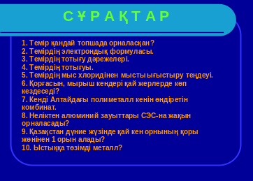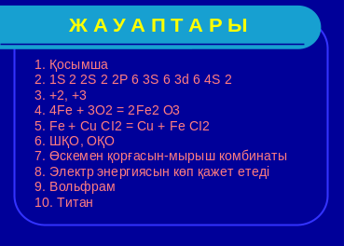

ІІІ. Жаңа білімді игерту:
Тақырыпты хабарлау, мақсат қою, маңыздылығы, қасиеттілігін сезіндіру, түсіндіру.
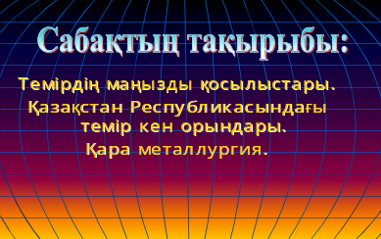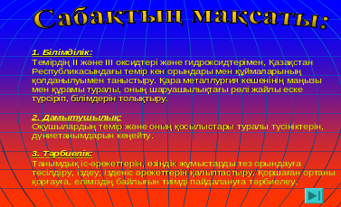

Темір екі түрлі оксид түзеді: FeO және Fe₂ O_{3 ,} FeO . Fe₂ O₃ (Fe₃ O₄)-аралас оксид. Олардың құрылымдық формулалары Fe = O, О = Fe – О = О
Темір (ІІ) оксиді – негіздік оксид
Темір (ІІІ) оксиді – екідайлы оксид, бірақ негіздік қасиеті басымдау.
FeO – негіздік оксид, сондықтан қышқылдармен және қышқылдық оксидтермен әрекеттесіп тұз түзеді.
FeO + 2Н CI = FeCI₂ ₊ H₂O
FeO + CO₂ = Fe CO₃
Темір (ІІІ) оксиді Fe₂ O₃ – ең тұрақты оксид, қызыл-қоңыр түсті, минералы гематит.
Fe₂ O₃ – екідайлы болғандықтан қышқылмен Fe₂ O₃ + 3Н₂SO₄ = Fe₂ (SO₄)₃+3H₂ O
Қышқылдық оксидпен Fe₂ O₃ + 3SO₃ = Fe₂ (SO₄)₃
t⁰
Негізбен Fe₂ O₃ + 2NaOH = 2Na FeO₂ + H₂O
Темірдің гидроксидтері Темірдің (ІІ) және (ІІІ) валентті оксидтеріне екі түрлі гидроксидтері сәйкес келеді Fe (ОН)₂ – ақ түсті, Fe (ОН)₃ – қызыл-қоңыр түсті. Олар суда ерімейтін заттар.
-Темірдің 2 түрлі құймасы бар. Оның қайда өндірілетін жайлы география пәніне білесіздер.
-Химия пәнінен темір қосылыстары тақырыбын өту кезінде география пәнінен қай тақырып бойынша ұқсастықты көріп отырсыздар. Қара металлургия тақырыбын еске түсірейік. (Оқушылар өздері өткен сабақтан алған білімдері бойынша қара металлургия туралы айтады)

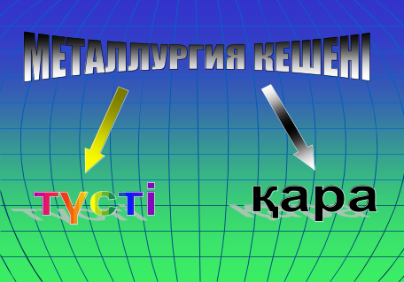
Қазақстанда алынатын металдардың 90% үлес салмағын темір қорытпалары, яғни қара металдар құрайды. Біздің еліміздің темір кені 800 жылға (әлемде 8 орында) жетеді. Кокстелетін көмір қоры 600 жылға жетеді.

Темір кенінің шикізатының 90% Қостанай мен Атасу алаптарында орналасқан. Осы кендердің барлығы  3 кен байыту комбинаттарында өндіріледі (КБК) | 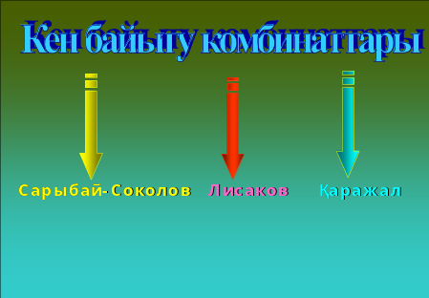

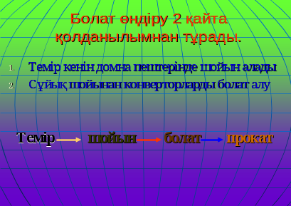 | Болат өндіру екі қайта қолданылымнан тұрады.  1.темір кенін домна пештерінде шойын алу.  2.сұйық шойынан конверторларда болат алу
Шойынды, болатты, прокатты жекелей шығаруға болады. Бірақ оларды алуды бір кәсіпорында – комбинатта біріктіру үнемді болады. Осы өндірістің 3 сатысын біріктіретін өндірісті толық циклді металлургия комбинаты деп атайды.  Тиімді жақтары:  - процестер үздіксіз жүреді,  - дайын өнім тез алынады,  - көлік шығыны азаяды. | 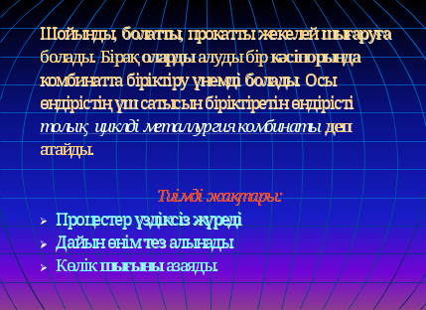
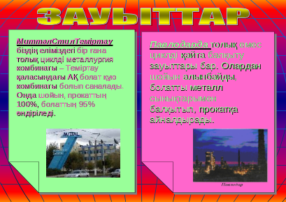  Толық емес циклді қайта балқыту зауыттары бар. Олардан шойын алынбайды, болат метал сынықтарымен  балқытып, прокатқа айналдырады. Ол – Павлодарда | Біздің елімізде толық циклді металлургия комбинаты біреу ғана – Теміртау қаласындағы «МитталлСтилТеміртау» АҚ болат құю комбинаты. (бейне көрініс) Онда шойын, прокаттың 100%, болаттың 95% өндіріледі. (болат табақтар, консервілер, ақ қаңылтыр, су-газ құбырлары шығарылады)

Орналасу принциптері:  - шикізат және отын базаларына  жақын орналастыру керек  - су энергиясы  - электр энергиясы  - табиғи газ  - экологиялық факторлар  ескерілуі тиіс. | 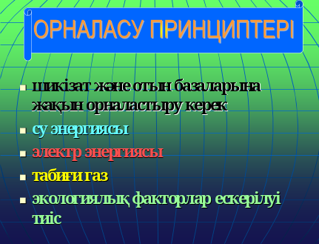

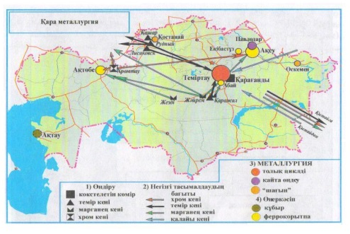  Болашақта Ақсу феррақорытпа зауыты мен Соколов-Сарыбай кен байыту комбинаты негізінде толық циклді қара металлургия комбинатын салу жоспарлануда. | Республикамызда қара металлургияның дамуы үшін қажетті шикізат пен отын түрлері жеткілікті: темір, марганец және хром кендері, коксті тас көмір, қоңыр көмір, тақтатас. Қарағанды, Теміртау металлургия зауыттары. Ақтөбе мен Ақсу феррақорытпа зауыттары жұмыс жасайды.

Қара металлургия – Қазақстанның маңызды экспорттық саласы. Темір кенін 50%, ферроқорытпаның ¾, прокаттың 90% шет елдерге жіберіледі. Негізгі сатып алушылар – Ресей, Қытай, Еуропа елдері.
Металлургиядан бөлінетін зиянды газ қалдықтары, күкірт пен азот оксидтерінен атмосфераны қорғау үшін, тұтқыш қондырғылар орнату және мұржаларды биік етіп орналастыру сияқты жаңа технологияларға көшу жолдары қарастырылуды.
Қара металлургияның өнімдері слайд арқылы көрсетіліп тұрады.

№1. Электронды оқулықпен жұмыс: (тапсырма №3) Картадан темір кен орындарын тап.

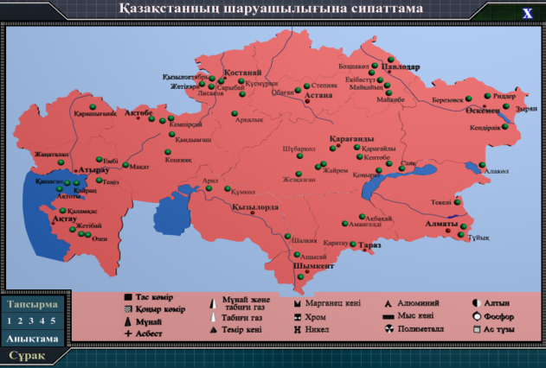

№2. Диаграмма құрау: Кестеде берілген мәліметтерді пайдалана отырып, диаграмма құрау және қорытынды жазу.

Өнім  түрлері | 2001 ж | 2002 ж | 2005 ж | 2007 ж
Шойын, мың т | 3906 | 4009 | 3582 | 3795
Болат, мың т | 4691 | 4866 | 4477 | 4784

№3. Тәжірибе жасау: Лабораториялық тәжірибе бейне көрініс арқылы жүргізіледі.

Алынуы: Fe CI₂ +2Na OH = Fe (OH)₂ +2Na CI
Fe CI₃ +2Na OH = Fe (OH)₃ +3Na CI
4Fe (OH)₂ +O₂ +2H₂O = 4Fe (OH)₃

Химиялық қасиеттері: Темір (ІІІ) гидроксиді амфотерлі, негізбен әрекеттесіп фераттар түзеді.
1) Fe (OH)₃ +3КOН = К₃ [Fe (OH)₆] амфотерлі болғандықтан қышқылмен
2) Fe (OH)₃ +3Н CI = Fe CI₃ + 3H₂ О және негізбен әрекеттеседі

3) 2Fe (OH)₃ = Fe₂ O₃+3H₂ О қыздырғанда айырылады, олар ерімейтін
4) Fe (OH)₂ = Fe O+H₂ О негіздер

5) Fe (OH)₂ +H₂ SO₄ = Fe SО₄+2H₂ О негіз ретінде қышқылмен қоңыр
Темір Fe⁺² және Fe⁺³ иондарын сары және қызыл тұздарының көмегімен анықтайды.

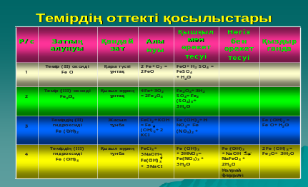 | 3Fe CI₂ + 2К₃ [Fe (СN)₆] = Fe₃ [Fe (СN)₆]₂ + 6 КCI  турунбул көгі  4Fe CI + 3К₄ [Fe (СN)₆] = Fe₄ [Fe (СN)₆]₃ + 12 КCI

№4. Болжау картасымен жұмыс: Дұрыс жауапты тауып, жанына «+», таңбасын қойыңыз (қажет жерінде реакция теңдеуін жазыңыз)

Р/с | С Ұ Р А Қ Т А Р | І-нұсқа  Fe О-темір (ІІ) оксиді | ІІ-нұсқа  Fe₂ О₃-темір (ІІІ) оксиді
1 | Сіздің қосылысыңыз  а) оксид  ә) гидроксид  б) тұз
2 | Қосылыстағы байланысы  а) ковалентті полюсті  ә) ковалентті полюссіз  б) иондық
3 | Сіздің қосылысыңыздағы темір  а) екі валентті  ә) үш валентті  б) сегіз валентті
4 | Заттың агрегаттық күйі  а) газ  ә) сұйық  б) қатты
5 | Сіздің қосылысыңыз әрекеттеседі  а) сутек  ә) сілтімен  б) қышқылмен  в) бейметалмен  г) қыздырғанда ыдырайды  ғ) металмен

ІV. Қорытындылау:

№5. Кестемен жұмыс: Қорытындылау кестесін толтыру.

Р/с | Аталуы | Химиялық таңбасы | Сыртқы түрі | Қазақстандағы кездесетін жері | Қолданылуы
1 | Алюминий
2 | Темір

V. Бағалау: Бағалау картасы бойынша қорытынды баға қойылады.
VІ. Үйге тапсырма: «Қара металдар өндірісінде қандай экологиялық проблемалар бар?» хабарлама дайындау. §43 №1,3 жаттығулар

